Апрель, 2022 год Газета для педагогов и родителей детского сада



***На земле жизнь светла и прекрасна,***

***Все мы дети природы родной.***

***Но немало явлений опасных***

***Угрожают нам с вами порой.***

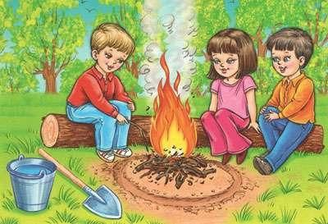

Апрель, 2022 г. **Чем опасен пожар в природе?**

2

***Радуга***

Костры согревали наших предков, помогали готовить еду, защищали от врагов. И сегодня мы тоже любим посидеть в лесу или на берегу речки у костра, посмотреть на языки пламени, помечтать.

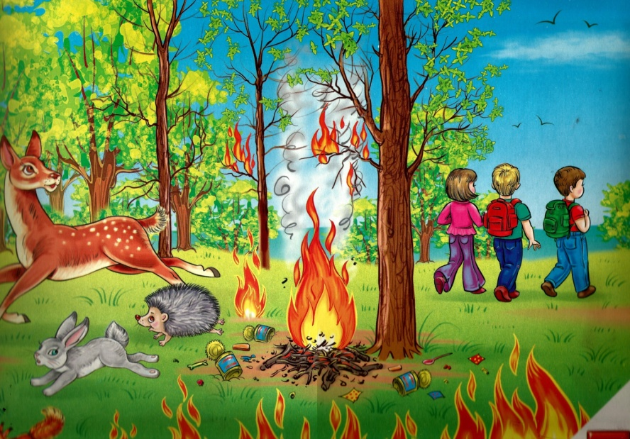Но не надо забывать, что костер, если его не сторожить, может принести беду. В горящем лесу огонь уничтожает все живое — и маленьких птенчиков в гнездах, и ушастых зайчишек, и быстрых лосей.

Конечно, сами по себе пожары не возникают. Каждый раз они вспыхивают лишь тогда, когда по недосмотру человека на свет выры­вается «злой огненный джинн». Кто-то обронил в лесу спичку или не погасил разведенный костер, кто-то бросил стеклянную банку, и вот вначале маленькая, тлеющая искорка разрастается до огненной стены во все небо.

Чем опасен пожар для леса?  Пожар уничтожает лес. После него   остаются только обгоревшие пеньки. В пожаре   погибают птицы, животные, насекомые, грибы, растения.  А как от лесных пожаров страдают люди?   В пожаре могут погибнуть люди, оказавшиеся в лесу. Пожар также может  уничтожить  рядом расположенные деревни. Лесные   пожары загрязняют воздух вредными веществами, которые приносят вред здоровью человека.

3

***Радуга***

Апрель, 2022 г. **Это должен знать каждый!**

**Памятка**

 ***Правильный вызов пожарной  службы:***

1. Набрать номер пожарной службы – 01.
2. Назвать свое имя, фамилию.

  3. Указать, что произошло.

4. Сообщить адрес происшествия.

**Правила поведения в лесу**

***Запомните:***

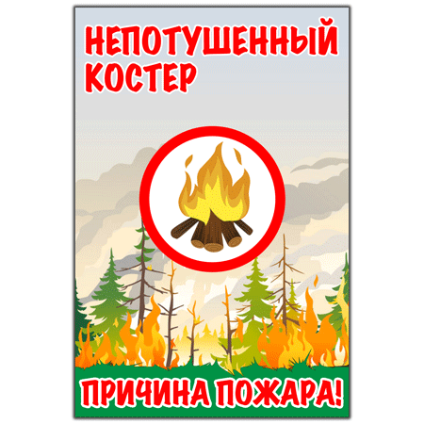Нельзя поджигать сухую траву.  
Нельзя раскидывать битые стекла.  
Нельзя разводить костры детям без сопровождения взрослых.

Нельзя разводить костры вне предназначенных для этого местах.

Нельзя стоять близко к костру.

Нельзя бросать в огонь предметы.

Уходя, не забывать тушить костер.

Не разрешать взрослым выбрасывать непотушенную сигарету.

Немедленно тушить небольшое возгорание на траве.  
Срочно вызывать пожарную службу, если огонь распространяется сильно.

***Радуга***

4

Апрель, 2022 г. **Литературная страничка**

**Пожар в лесу**

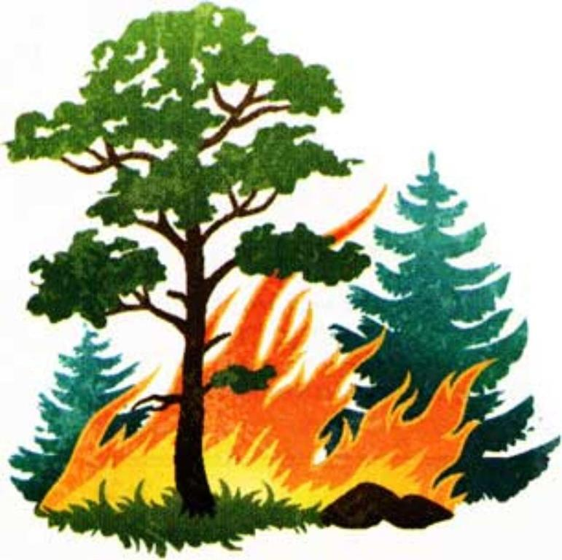

От горящей спички летом

Загораются леса.

Если ты забудешь это,

Не спасут и чудеса!

Чтобы лес, звериный дом,  
Не пылал нигде огнём,  
Чтоб не плакали букашки,  
Не теряли гнёзда пташки,  
А лишь пели песни птички,  
Не берите в руки спички!

Но бывает, что пожары

Возникают без огня.

Кто-то бросил стеклотару,

Где питался возле пня.

А бутылка – линза та же –

Сфокусирует лучи,

И затлеет, вспыхнет даже

Все сухое, как в печи!

Вот поэтому бутылки,

Банки, склянки не бросай,

Уноси в своей корзинке,

Вон из леса забирай!

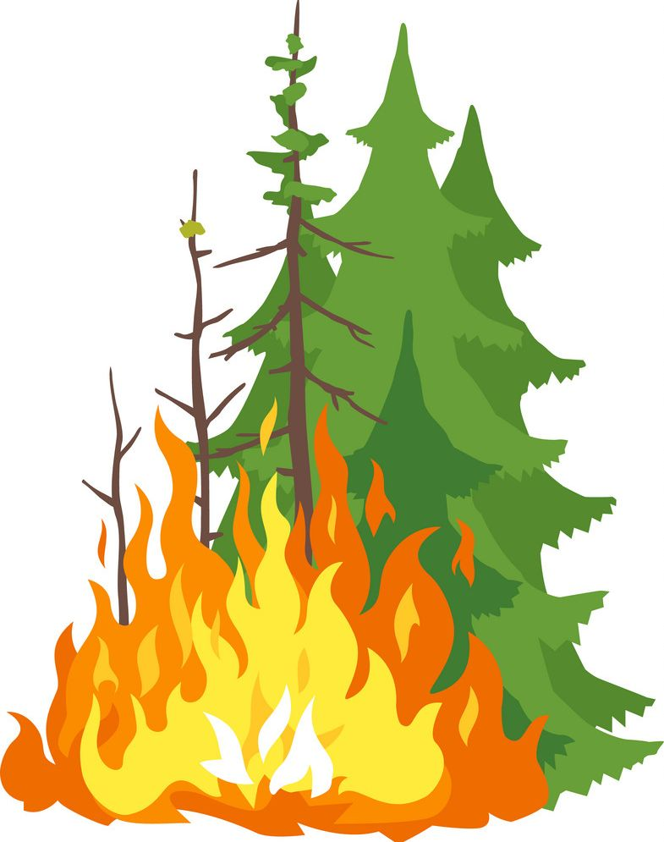

Коль увидишь на полянке

Непотушенный костер,

А вокруг бутылки, склянки

(Загореться может бор) –

Заливай костер водою,

Засыпай его песком,

Склянки, что грозят бедою,

Спрячь от солнца под кустом.

Уберешь, что бросил кто-то –

С чистой совестью уйдешь.

Так нетрудною работой

От пожара лес спасешь.

5

***Радуга***

Апрель, 2022 г. **Пословицы и поговорки. Загадки.**

* Не шути с огнем
* Огонь друг – огонь враг
* От искры – пожар рождается
* Спички не тронь – в них огонь
* Спички – это не игрушка, а огонь – не забава
* Не имей привычки носить в кармане спички
* Маленькая спичка сжигает большой лес
* Спичка – невеличка, огонь-великан
* Жжется печь, ее не тронь, потому что в ней – огонь
* В огне железо плавко
* Не шути с огнем – сгореть можно, с огнем обращайся крайне осторожно
* Искру туши до пожара, беду отводи до удара

**Загадки**



С языком, а не лает,

Без зубов, а кусает. (*Огонь)*

Это темный – темный дом.

Сто сестричек жмутся в нем.

И любая из сестер

Может вспыхнуть, как костер. (*Коробок спичек)*

Кто опасен всей округе

Знойным днем, в шальную вьюгу?

Кто оставит нас без крова,

Без пальто в мороз суровый? (*Пожар)*

От огня бывает

И от огня сгорает. (*Уголек)*

Вокруг глаз и рук вьется,

А в руки не дается. (*Дым)*

На привале нам помог:

Суп варил, картошку пек,

Для похода он хорош,

Да с собой не понесешь. *(Костер)*

6

***Радуга***

Апрель, 2022 г. **Поиграем!**

**«Топаем, хлопаем»**

*(если можно сказанное действие выполнять – хлопаем,*

*нельзя выполнять – топаем)*  
Знаю я теперь, друзья,   
Что с огнем играть нельзя! *(хлопаем)*   
Спички весело горят,   
Буду с ними я играть. *(топаем)*   
Коля убежал за дом,   
Там играет он с костром. *(топаем)*   
Огонь опасен, Лена знает,   
Костер в лесу не разжигает! *(хлопаем)*   
Ваня с Ниною играют,   
Сухие ветки поджигают. *(топаем)*  
Клим увидел: лес горит,  
Мальчик «01» звонит! *(хлопаем)*

**«Это я, это я. Это все мои друзья!»**

*(если вы согласны с тем, что сказали, вы говорите «Это я, это я. Это все мои друзья!». Если вы не согласны – молчите)****Вопросы:***  
- Кто поджёг траву у дома, подпалил ненужный сор?  
И сгорел гараж знакомых, и строительный забор?  
- Кто соседней детворе объясняет во дворе,  
Что игра с огнём недаром называется пожаром?  
- Кто из вас шалит с огнем - признавайтесь честно в том?  
- Кто костров не разжигает и другим не позволяет?   
- Кто, из вас заметив дым, вызывает "01"?  
- Кто, услышав запах гари, сообщает о пожаре?   
- Кто из вас шалит с огнем утром, вечером и днем?  
- Кто пожарным помогает, правила не нарушает?   
- Кто пример для всех ребят, малышей и дошколят?

 ***Радуга***

Апрель, 2022 г. **«Нет весенним пожарам!»**

С 1 апреля по 20 мая воспитанники нашего детского сада приняли участие в районной природоохранной акции «Нет весенним пожарам!». Дети изготовили листовки и наклеили их на подъездах домов.

*Учредитель и издатель:*

МДОУ №5 "Радуга"

152303, Ярославская область, город Тутаев,

улица Моторостроителей дом 66

8 (48533) 7-60-89

*Выпуск газеты подготовили:*

Воспитатели: Терехина Н.Н.,

Прохорова С. Ю.,

Архипенко К.Н.

Газета издаётся с 2015 года

